**Jurnal Eduscience (JES)**

Volume 9, No. 1

Juni, Tahun 2022

*Submit : 01 February 2022*

*Accepted : 5 April 2022*

**KAJIAN ETNOMEDISIN PENURUN PANAS MENGGUNAKAN EKSTRAK DAUN KEMBANG SEPATU DI DESA PULAU PAYUNG SEBAGAI SUMBER BELAJAR IPA**

**NUR INDAH FATMAWATI1, MUHAMMAD ILHAM SYARIF2\***

1,2 Program Studi Tadris IPA, Fakultas Tarbiyah dan Keguruan, Universitas Islam Negeri Sultan Syarif Kasim Riau

Alamat e-mail 1[nurindahfatmawati19@gmail.com](mailto:nurindahfatmawati19@gmail.com), 2* [mdilhamsf@gmail.com](mailto:mdilhamsf@gmail.com)

No kontak +62 852-6405-4757

***Abstract***

*Fever can be defined as a condition where body temperature is above normal due to an increase in the regulation of body temperature located in the hypothalamus, resulting in a disturbance in the production and release of heat known as hyperthermia, which is the initial symptom of illness. Traditional treatment using medicinal plants provides insight that not only pharmacological drugs can reduce fever, but medicinal plants also have the efficacy to reduce fever, one of which is the efficacy of hibiscus leaf. The aim of this research is to explore the use of hibiscus leaf extract as an antipyretic drug in Kampar Regency, evaluate its effectiveness based on local and scientific knowledge, and provide recommendations to support the development and preservation of the use of hibiscus leaf extract as a safe and effective antipyretic. This research was conducted in April 2024 in Pulau Payung Village, Kampar Regency, Riau Province. Data collection includes primary data collected through observation techniques and interviews, while secondary data were obtained through literature studies and documentation. The results of the study show that the community's knowledge regarding the use of hibiscus leaf extract as an antipyretic drug is sourced from experience passed down from one generation to the next. This knowledge can be used as a learning source with an ethnoscientific approach in the field of ethnomedicine through the reconstruction of local community knowledge into scientific knowledge.*

**Keywords:** Ethnomedicine, hibiscus leaf, antipyretic medicine.

**Abstrak**

Demam dapat didefinisikan sebagai suatu keadaan suhu tubuh diatas normal akibat adanya peningkatan pengaturan suhu tubuh yang berada di hipotalamus terjadi gangguan produksi dan pelepasan panas yang disebut dengan hipertermi yang merupakan awal dari gejala penyakit. Pengobatan tradisional menggunakan tanaman obat ini dapat memberikan pengetahuan bahwa bukan hanya obat farmakimia saja yang dapat menurunkan demam, melainkan tanaman obat juga berkhasiat menurunkan demam salah satunya khasiat daun bunga sepatu. Tujuan penelitian ini adalah untuk mengeksplorasi penggunaan ekstrak daun kembang sepatu sebagai obat penurun panas di Kabupaten Kampar, evaluasi efektivitasnya berdasarkan pengetahuan lokal, ilmiah, dan memberikan rekomendasi untuk mendukung pengembangan dan pelestarian penggunaan ekstrak daun kembang sepatu sebagai obat penurun panas yang aman dan efektif. Penelitian ini dilakukan pada bulan April 2024 di Desa Pulau Payung Kabupaten Kampar Provinsi Riau. Pengambilan data meliputi primer yang dikumpulkan melalui teknik observasi dan wawancara sedangkan data sekunder dengan studi literatur dan dokumentasi. Hasil penelitian menunjukkan bahwa pengetahuan masyarakat terkait penggunaan ekstrak daun kembang sepatu sebagai obat penurun panas bersumber dari pengalaman yang diwariskan secara turun-temurun dari satu generasi ke generasi berikutnya. Pengtahuan tersebut dapat dijadikan sebagai sumber belajar dengan pendekatan etnosains pada bidang etnomedisin melalui rekonstruksi pengetahuan lokal masyarakat ke dalam sains ilmiah.

**Kata Kunci:** Etnomedisin, daun kembang sepatu, obat penurun panas

**PENDAHULUAN**

Tanaman obat adalah tanaman yang mengandung bahan alami yang dapat digunakan untuk pengobatan dan bahan aktifnya dapat digunakan sebagai bahan obat sintetik. Obat merupakan salah satu komponen yang tidak tergantikan dalam pelayanan kesehatan. Obat merupakan komponen penting dan strategis dalam pelayanan kesehatan untuk meningkatkan derajat kesehatan masyarakat (Astuti et al., 2019). Badan Pengawas Obat dan Makanan membagi pemanfaatan tanaman obat dalam tiga strata yaitu jamu, obat herbal terstandar, dan fitofarmaka. Jamu adalah produk ramuan bahan alam asli Indonesia yang digunakan untuk pemeliharaan kesehatan, pencegahan penyakit, pengobatan penyakit, pemulihan kesehatan, kebugaran dan kecantikan; obat herbal terstandar adalah bahan baku obat tradisional yang sudah dalam bentuk ekstrak dan aspek keamanan serta khasiatnya telah teruji pada hewan percobaan yang dikenal sebagai uji praklinik. Dalam industri Obat Tradisional atau farmasi disebut produk fitofarmaka, dalam bentuk ramuan ekstrak terutama untuk pelayanan kesehatan formal, dan telah melalui uji klinik di instalasi pelayanan kesehatan formal (Syarifuddin et al., 2022).

Demam dapat didefinisikan sebagai suatu keadaan suhu tubuh diatas normal akibat adanya peningkatan pengaturan suhu tubuh yang berada di hipotalamus terjadi gangguan produksi dan pelepasan panas yang disebut dengan hipertermi yang merupakan awal dari gejala penyakit. Demam merupakan suatu penyakit yang dapat disebabkan adanya infeksi virus. Demam dapat juga menyerang system imun tubuh yang menyebabkan suhu tubuh meningkat yaitu diatas 37,5oC (Prabowo et al., 2022). Demam atau pireksia merupakan gejala dari suatu penyakit. Penyakit infeksi seperti demam berdarah, tifus, malaria, peradangan hati, dan penyakit infeksi lain merupakan contoh penyakit yang sering mempunyai gejala demam. Dampak negatif demam antara lain dehidrasi, kekurangan oksigen, kerusakan saraf, rasa tidak nyaman seperti sakit kepala, nafsu makan menurun (anoreksia), lemas, dan nyeri otot. Untuk mengurangi dampak negatif ini maka demam perlu diobati dengan antipiretik (Efendi et al., 2021).

Pengobatan tradisional menggunakan tanaman obat ini dapat memberikan pengetahuan bahwa bukan hanya obat farmakimia saja yang dapat menurunkan demam, melainkan tanaman obat juga berkhasiat menurunkan demam salah satunya khasiat daun bunga sepatu. Bunga sepatu adalah jenis tanaman yang tumbuh subur dan banyak terdapat di Indonesia. Tanaman ini biasa dijumpai di dataran rendah dan pegunungan tinggi (Lestari, 2022). Khasiat dari kembang sepatu ini adalah sebagai antibakteri seperti bisul, anti radang, batuk, panas, infeksi saluran kemih, menormalkan siklus haid,ekspektoran, dan menghentikan perdarahan. Dimana bagian daun bunga sepatu tersebut terdapat kandungan flavonoida, saponin, dan polifenol yang dapat sebagai antipretik untuk menurunkan demam pada anak. Bagian dari tanaman ini yang biasanya dijadikan sebagai obat adalah bagian bunga daun daunnya baik dengan pemakaian segar maupun dengan cara dikeringkan (Supriati et al., 2017).

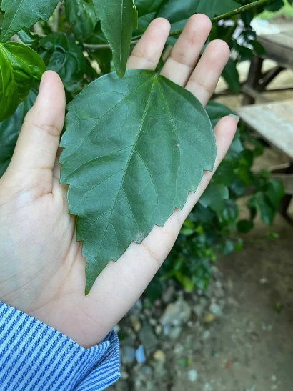 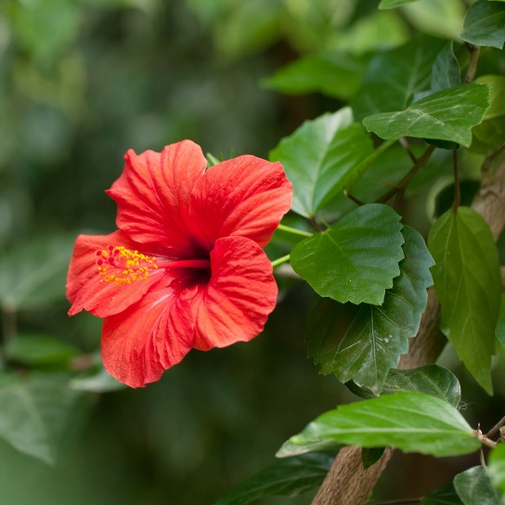

**Gaambar. 1 Daun kembang sepatu**

Flavonoid pada daun kembang sepatu mempunyai struktur yang mirip dengan asetaminofen, yaitu sama-sama merupakan golongan fenol dan memiliki cincin benzen. Flavonoid memiliki efek antipiretik dan diduga juga dapat menghambat reaksi biosintesis prostaglandin melalui mekanisme penghambatan enzim siklooksigenase. Hal inilah yang diduga membuat efek antipiretik flavonoid lebih baik daripada obat-obatan antipiretik sintesis yang cara kerjanya dengan menghambat enzim siklooksigenase. Oleh karena itu, bunga kembang sepatu yang mengandung flavonoid diharapkan mempunyai efek antipiretik yang berperan sebagai penurun panas (Marpaung, 2019)

Akan tetapi pemanfaatan tumbuhan obat tersebut dilakukan hanya terbatas penyampaian dari orang tua kepada anak dan atau cucu secara turun temurun dalam keluarga, sehingga dikhawatirkan di tengah perkembangan arus modernisasi budaya saat ini, kearifan lokal tersebut dapat secara perlahan tergerus oleh kebiasaan yang dapat menyebabkan punahnya pengetahuan tradisional yang dimiliki masyarakat. Pengetahuan yang diwariskan secara turun-temurun juga menyebabkan ada sebagian tumbuhan obat yang hanya diketahui dan dimanfaatkan oleh sebahagian penduduk saja (Efremila., 2018). Tujuan penelitian ini adalah untuk mengeksplorasi penggunaan ekstrak daun kembang sepatu sebagai obat penurun panas di Kabupaten Kampar, evaluasi efektivitasnya berdasarkan pengetahuan lokal, ilmiah, dan memberikan rekomendasi untuk mendukung pengembangan dan pelestarian penggunaan ekstrak daun kembang sepatu sebagai obat penurun panas yang aman dan efektif.

**METODE PENELITIAN**

Penelitian ini dilakukan pada bulan April 2024 di Desa Pulau Payung Kabupaten Kampar Provinsi Riau. Lokasi ini dipilih karena masyarakat setempat masih kental dengan penggunaan pengobatan tradisional, salah satunya ekstrak daun kembang sepatu sebagai obat penurun panas. Pengambilan data meliputi primer yang dikumpulkan melalui teknik observasi dan wawancara sedangkan data sekunder dengan studi literatur dan dokumentasi tentang proses pembuatan obat tradisional ekstrak daun kembang sepatu sebagai obat penurun panas. Sumber utama data penelitian yang digunakan yakni masyarakat yang biasa menggunakan ekstrak daun kembang sepatu sebagai obat penurun panas.

Penelitian ini menggunakan pendekatan kualitatif fenomologis etnosains yaitu suatu kajian tentang sistem pengetahuan yang diorganisasi dari budaya masyarakat dan kearifan lokal berkaitan fenomena dan kejadian-kejadian yang berhubungan dengan alam semesta yang terdapat dimasyarakat lokal. Keabsahan data penelitian ini menggunakan triangulasi teknik melalui wawancara dan studi literatur, lalu dicek ulang dengan observasi dan dokumentasi. Proses rekonstruksi difokuskan pada kegiatan yang dilakukan oleh masyarakat dalam pembuatan obat penurun panas dengan ekstrak daun kembang sepatu untuk dikaitkan dengan sains. Instrumen yang akan digunakan dalam penelitian ini adalah lembar observasi, pedoman wawancara dan form analisis dokumen. Data dianalisis secara deskritif kualitatif untuk merekontruksi pengetahuan asli masyarakat menjadi pengetahuan ilmiah. Mengacu model Miles et al., (2018) yaitu analisis interaktif yang terdiri dari pengumpulan data, reduksi data, penyajian data dan pemeriksaan kesimpulan. Proses rekonstruksi difokuskan pada kegiatan yang dilakukan oleh masyarakat dalam pembuatan obat penurun panas dengan ekstrak daun kembang sepatu.

**HASIL DAN PEMBAHASAN**

Berdasarkan proses penelitian yang dilakukan melalui observasi dan wawancara dengan masyarakat Kampar yang menggunakan ekstrak daun kembang sepatu sebagai obat penurun panas, didapati bahwa penggunaan ekstrak daun tersebut telah menjadi bagian dari tradisi masyarakat ketika ada anggota keluarga yang sedang demam. Proses pengolahan daun kembang sepatu masih dilakukan secara tradisional dengan cara meremas-remas daun untuk menghasilkan ekstrak berupa lendir-lendir. Metode ini diturunkan secara turun temurun dari nenek moyang mereka.. Tahapan pengolahan daun kembang sepatu sebagai obat penurun panas tersebut dapat dilihat pada gambar berikut:

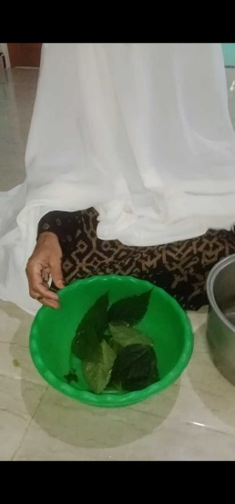 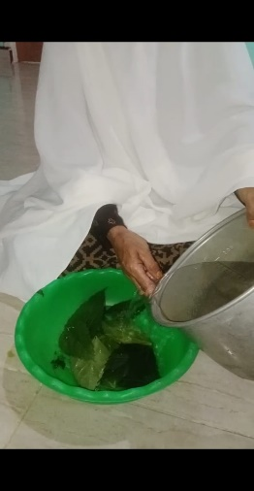 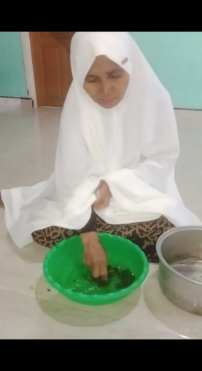

1 2 3

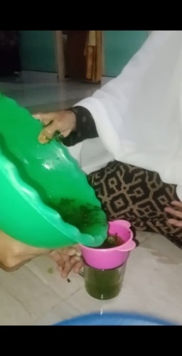 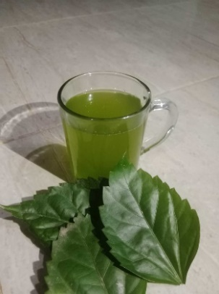

4 5

**Gambar. 2 Proses pengolahan ekstrak daun kembang sepatu sebagai obat penurun panas**

Gambar 2 diatas menunjukkan bahwa proses pengolahan obat penurun panas ekstrak daun kembang sepatu yang dilakukan masyarakat kampar dapat melalui 5 langkah. Hal tersebut terungkap dalam observasi dan wawancara yang telah dilakukan. Langkah pertama, daun kembang sepatu dicuci dengan air bersih guna menghilangkan kotoran dan debu yang menempel pada daun. Langkah kedua, masukkan daun kembang sepatu ke dalam baskom dan ditambahkan air hangat kuku secukupnya. Langkah ketiga, peras daun kembang sepatu hingga hancur dan mengeluarkan ekstrak berupa lendir-lendir. Langkah keempat, pisahkan ekstrak dengan daunnya dengan cara di saring. Dan langkah terakhir atau kelima, ekstrak daun kembang sepatu siap dimunum untuk menurunkan panas.

Manfaat-manfaat yang dihasilkan dari daun kembang sepatu tersebut dikarenakan daun tersebut memiliki kandungan senyawa-senyawa kimia yang bermanfaat bagi kesehatan tubuh. Senyawa-senyawa kimia yang dikandung daun kembang sepatu adalah senyawa antioksidan seperti, flavonoid, saponin, dan polifenol (Marpaung, 2019). Pemanfaatan daun kembang sepatu ini termasuk kedalam etnosains bidang etnomedisin. Kajian etnomedisin merupakan metode atau cara untuk medokumentasikan pengetahuan obat-obatan yang berasal dari masyarakat lokal, sehingga dapat terdokumentasi secara ilmiah. Kajian etnomedisin juga merupakan salah satu langkah konservasi bahan alam, sehingga kelestariannya dapat tetap terjaga karena adanya kebutuhan pemanfaatan sebagai obat tradisional (Syamsuri et al., 2023).

Berdasarkan hasil wawancara yang dilakukan, diperoleh informasi bahwa dalam rangkaian proses pengolahan ekstrak daun kembang sepatu ini, mulai dari pembersihan daun, penambahan air hangat kuku, pemerasan untuk menghasilkan ekstrak, penyaringan, dan sampai akhirnya siap di konsumsi terdapat pengetahuan masyarakat lokal (*indigenous science*) yang bisa dikaitkan dengan pengetahuan ilmiah (*science*). Peneliti merekonstruksi pengetahuan asli masyarakat tersebut menjadi pengetahuan ilmiah dapat dilihat pada tabel dibawah ini.

**Tabel 1**. Rekonstruksi pengetahuan asli masyarakat menjadi pengetahuan ilmiah

|  |  |  |
| --- | --- | --- |
| No | Pengetahuan asli masyarakat | Pengetahuan ilmiah |
| 1. | Daun kembang sepatu dicuci dengan air bersih untuk menghilangkan kotoran dan debu yang menempel pada daun | Membersihkan daun kembang sepatu sebelum diolah sangat penting untuk menghilangkan kotoran fisik, residu pestisida, atau zat berbahaya lain yang mungkin menempel pada permukaannya. Tindakan ini membantu mengurangi kemungkinan terjadinya kontaminasi mikroba atau bahan kimia yang dapat membahayakan kesehatan jika terserap oleh tubuh (Aminah et al., 2016)  Penggunaan daun dikarenakan daun mempunyai tekstur yang lunak dengan kandungan air yang tinggi pula (70-80%). Tekstur daun yang lunak menjadikan daun mudah diekstrak untuk digunakan sebagai obat. Selain itu daun merupakan tempat akumulasi fotosintat yang diduga mengandung unsur-unsur (zat organik) yang memiliki sifat menyembuhkan penyakit (Permana et al., 2022). |
| 2. | Masukkan daun kembang sepatu ke dalam baskom dan ditambahkan air hangat kuku secukupnya agar ekstrak pada daun kembang sepatu cepat keluar dan ketikan dimunum terasa hangat dan enak di badan | Menambahkan air hangat pada daun kembang sepatu untuk melunakkan jaringan dan merangsang pelepasan lendirnya terkait dengan konsep sifat fisik dan kimia air serta sifat fisik tumbuhan dalam IPA. Dalam hal ini, air hangat mempengaruhi suhu dan struktur molekuler daun, memfasilitasi pelepasan lendir (Oknarida et al., 2018). |
| 3. | Peras daun kembang sepatu hingga hancur dan mengeluarkan ekstrak berupa lendir-lendir | Peristiwa memeras daun kembang sepatu hingga hancur berkaitan erat dengan struktur dan fungsi jaringan tumbuhan. Daun kembang sepatu mengandung berbagai macam komponen, termasuk sel-sel yang mengandung pigmen, air, dan zat-zat lainnya. Proses perasan ini mengakibatkan pecahnya sel-sel dan pelepasan konten sel ke dalam air (Handayani et al., 2019).  Lendir-lendir yang dihasilkan merupakan campuran berbagai zat kimia yang terdapat dalam daun kembang sepatu. diantaranya flavonoid, cyanidin, querecetin, hentriacontane, calcium oxalate, thiamine, riboflavin, niacin, ascorbic, citric, tartaric, dan oxalic (Prabowo et al., 2022). Flavonoid mempunyai struktur yang mirip dengan asetaminofen, yaitu sama-sama merupakan golongan fenol dan memiliki cincin benzen. Selain senyawa-senyawa tersebut daun kembang sepatu juga mengandug senyawa-senyawa seperti L-ramnosa, D-galaktosa, asam D-galakturonat, dan asam D- glukoronat. Senyawa-senyawa tersebut adalah senyawa pembentuk pektin, sehingga daun kembang sepatu memiliki lendir yang kental (Fauzy & Asy’ari, 2020).  Proses perasan daun kembang sepatu hingga menghasilkan lendir-lendir ini bisa dianggap sebagai bentuk ekstraksi, di mana zat-zat yang terdapat dalam bahan tumbuhan diekstrak atau dipisahkan dari matriks tumbuhan tersebut (Puspitawati et al., 2013). |
| 4 | Pisahkan ekstrak dengan daunnya dengan cara di saring | Proses penyaringan melibatkan prinsip-prinsip kimia seperti pemisahan campuran berdasarkan perbedaan ukuran partikel atau sifat-sifat fisika dan kimia lainnya. Partikel-partikel besar seperti jaringan daun akan tertahan oleh penyaring, sementara cairan atau larutan yang mengandung ekstrak dapat melewati penyaringan tersebut. Hal ini termasuk sifat koloid dan filtrasi dalam kimia (Alqamari et al., 2017).  Proses penyaringan adalah salah satu dari banyak teknik laboratorium yang digunakan dalam praktik ilmiah. Ini adalah kesempatan bagi siswa untuk memahami bagaimana teknik-teknik ini digunakan dalam pengumpulan data dan analisis dalam konteks ilmu pengetahuan alam (Lestari, 2022). |
| 5. | Ekstrak daun kembang sepatu siap dikonsumsi sebagai obat penurun panas | Flavonoid pada daun kembag sepatu memiliki efek antipiretik dan diduga juga dapat menghambat reaksi biosintesis prostaglandin melalui mekanisme penghambatan enzim siklooksigenase 2. Flavonoid mempunyai efek antipiretik yang berperan sebagai penurun panas (Supriati et al., 2017).  Menurut (Marpaung, 2019) tidak terdapat senyawa-senyawa beracun di dalam lendir ekstrak daun kembang sepatu yang telah diteliti, sehingga daun kembang sepatu aman untuk dikonsumsi. |

Berdasarkan table 1 diatas, menunjukan bahwa perasan daun kembang sepatu dapat digunakan sebagai obat penurun panas karena zat-zat yang terkandung dalam daun kembang sepatu berpotensi sebagai penurun panas. Pada proses pengolahan ekstrak daun kembang sepatu sebagai obat penurun panas, masyarakat memiliki pengetahuan asli (*indigenous science*) yang mereka yakini berpengaruh terhadap pengaruh obat yang mereka buat. Pengetahuan asli tersebut sudah dipercayai secara turun temurun. Pengetahuan asli tersebut dapat dikonstrusi menjadi pengetahuan ilmiah yang secara universal dapat dipercayai kebenarannya. didalam daun bunga sepatu mengandung flavonoid, saponin, polefenol, minyak atsiri, kalsium, yang dapat mengatasi demam.

Penggunaan bagian daun kembang sepatu sebagai obat dikarenakan daun mempunyai tekstur yang lunak dengan kandungan air yang tinggi pula (70-80%). Tekstur daun yang lunak menjadikan daun mudah diekstrak untuk digunakan sebagai obat (Fauzy & Asy’ari, 2020). Selain itu daun merupakan tempat akumulasi fotosintat yang diduga mengandung unsur-unsur (zat organik) yang memiliki sifat menyembuhkan penyakit. Selain itu pemanenan daun dianggap lebih efisien karena daun akan tumbuh lebih cepat dibandingkan dengan bagian tumbuhan lainnya (Handayani et al., 2019)

**KESIMPULAN**

Hasil penelitian menunjukkan bahwa pengetahuan masyarakat terkait penggunaan ekstrak daun kembang sepatu sebagai obat penurun panas bersumber dari pengalaman yang diwariskan secara turun-temurun dari satu generasi ke generasi berikutnya. Pengtahuan tersebut dapat dijadikan sebagai sumber belajar dengan pendekatan etnosains pada bidang etnomedisin melalui rekonstruksi pengetahuan lokal masyarakat ke dalam sains ilmiah.

**UCAPAN TERIMA KASIH**

Peneliti ingin berterima kasih kepada Baoak Muhammad Ilham Syarif sebagai dosen pembimbing dalam pembuatan artikel ini. Penulis juga berterima kasih kepada narasumber yang ikut berprtisipasi dalam artikel ini.

**DAFTAR PUSTAKA**

Alqamari, M., Tarigan, D. M., & Alridiwirsah. (2017). Budidaya Tanaman Obat & Rempah. In *Umsu Press*.

Aminah, S., Wardenaar, E., & Muflihati. (2016). Tumbuhan obat yang dimanfaatkan oleh battra di desa sejahtera kecamatan sukadana kabupaten kayong utara. *Jurnal Hutan Lestaristari*, *4*(3), 299–305.

Astuti, H., Azhari, R., Purwoto, Agus, S., & Jeckvy, H. (2019). Identifikasi Pelaku Etnomedisin dan Informasi Jenis Tanaman Obat yang digunakan dan Tumbuh di Provinsi Lampung. *Jurnal Kelitbangan*, *05*(03).

Efendi, A., Hasibuan, M., Sihombing, E., & Wulandari, T. (2021). Bunga kembang sepatu dikreasikan untuk kesehatan. *Seminar Nasional Karya Ilmiah Multidisiplin*, *1*(1), 129–135.

Efremila., W. E. dan S. L. (2018). Studi Etnobotani Tumbuhan Obat Oleh Etnis Suku Dayak Di Desa Kayu Tanam Kecamatan Mandor Kabupaten Landak. *Jurnal Hutan Lestari*, *3*, 234–246.

Fauzy, A., & Asy’ari. (2020). Studi Etnobotani Tanaman Obat di Wilayah Jawa Timur dan Pemanfaatannya Sebagai Media Edukasi Masyarakat Berbasis Website. *Jurnal Pedago Biologi*, *8*(2), 46–52. http://journal.um-surabaya.ac.id/index.php/Biologi/article/view/9333/4112#

Handayani, D., Kimia, J., & Padang, U. N. (2019). Kajian Kinetika Katalitik Herbal Dari Air Hasil Remasan Daun Kembang Sepatu dalam Menurunkan Panas Dalam. *Jurusan Kimia, FMIPA, Universitas Negeri Padang, Indonesia E-Mail:*

Lestari, S. M. (2022). Pemahaman Masyarakat Terhadap Pemanfaatan Kembang Sepatu (Hibiscus Rosa-Sinensis L.) Sebagai Tanaman Obat Hebal. *National Conference of Islamic Natural Science*, 1. http://103.35.140.33/index.php/NCOINS/article/view/346/141

Marpaung, E. A. (2019). Karakteristik Fisik, Kimia Dan Organoleptik Permen Jeli Daun Kembang Sepatu (Hibiscus rosa sinensis L.). *Jurnal Farmasi Klinik Dan Sains*.

Oknarida, S., Husain, F., & Wicaksono, H. (2018). Kajian Etnomedisin Dan Pemanfaatan Tumbuhan Obat Oleh Penyembuh Lokal Pada Masyarakat Desa Colo Kecamatan Dawe Kabupaten Kudus. *Solidarity: Journal of Education, Society and Culture*, *7*(2), 480–500.

Permana, M. G., Asih, I. S., Ambaroh, J., Safitri, N. A., Firdaus, S. A., & Suryanda, A. (2022). Kajian etnomedisin tanaman obat Indonesia. *(JPB) Jurnal Pembelajaran Biologi: Kajian Biologi Dan Pembelajarannya*, *9*(2), 92–98.

Prabowo, A., Istiqomah, N., & Modeleima, A. (2022). Pengaruh Kompres Daun Bunga Sepatu ( Hibiscus Rosa-Sinensis L ) Terhadap Penurunan Demam Pada Anak. *Profesi*, *20*(1), 58–64.

Puspitawati, P., Ekomila, S., & Hasanah, N. (2013). Etnomedisin Sebagai Solusi Alternatif Pada Permasalahan Ekonomi Dan Kesehatan Masyarakat Di Desa Bagan Kecamatan Percut Sei Tuan, Kabupaten Deli Serdang. *Jupiis: Jurnal Pendidikan Ilmu-Ilmu Sosial*, *5*(1), 116–126. https://doi.org/10.24114/jupiis.v5i1.532

Supriati, H. S., Djuari, A. P., & Kusumaningtyas, F. A. (2017). Uji Efektivitas Antipiretik Dari Ekstrak Etanol Kulit Bunga Kembang Sepatu (Hibiscus rosa-sinensis L.) Pada Tikus Putih Jantan (Rattus Norvegicus). *Media Farmasi Indonesia*, *11*(2), 1105–1112.

Syamsuri, S., Hafsah, H., & Alang, H. (2023). Nilai Ekonomi Tumbuhan (Kajian Etnomedisin) Oleh Masyarakat Adat Mandar Di Kecamatan Luyo, Kabupaten Polewali Mandar. *Bio-Lectura : Jurnal Pendidikan Biologi*, *10*(1), 1–10. https://doi.org/10.31849/bl.v10i1.12662

Syarifuddin, A., Falyauma, N., & Hidayat, I. W. (2022). Kajian Etnomedisin Dan Pemanfaatan Tanaman Obat Pada Desa Terpilih Kecamatan Secang Kabupaten Magelang. *Jurnal Farmasi Klinik Dan Sains*, *2*(1), 74. https://doi.org/10.26753/jfks.v2i1.760